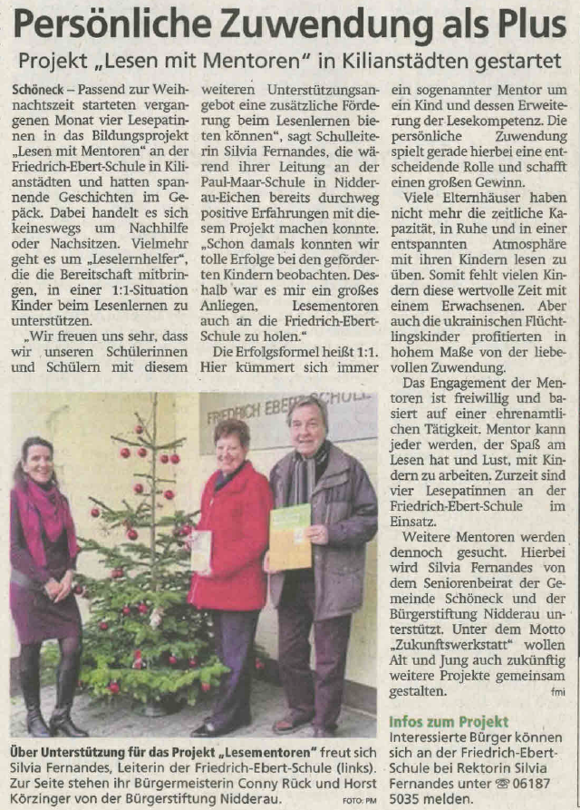

Hanauer Anzeiger vom 10.12.2022, S. 21

